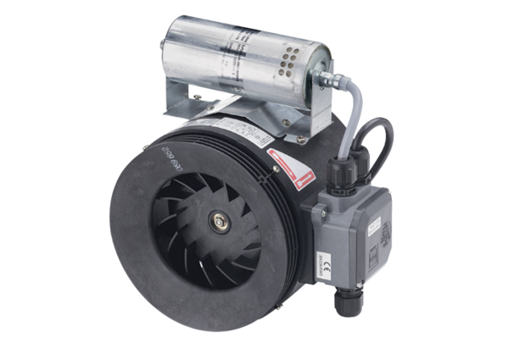Poluradijalni cijevni ventilator ERM 18 Ex eJedinica za pakiranje: 1 komAsortiman: C
Broj artikla: 0080.0290Proizvođač: MAICO

